16. melléklet a 44/2015. (XI. 2.) MvM rendelethez
A szerződés teljesítésére vonatkozó adatok
I. szakasz: Ajánlatkérő
I.1) Név és címek ¹ (jelölje meg a szerződést kötő összes ajánlatkérőt)
Hivatalos név: Paks II. Atomerőmű Zártkörűen Működő Részvénytársaság (Paks II. Zrt.)
Postai cím: Gagarin utca 1. 3. em.
Város: Paks | Postai irányítószám: 7030
II. szakasz: Tárgy
II.1) Meghatározás
II.1.1) A közbeszerzés tárgya: PAKS II. - tárolórendszer bővítése
II.2) A közbeszerzés mennyisége
II.2.1) A közbeszerzés mennyisége:
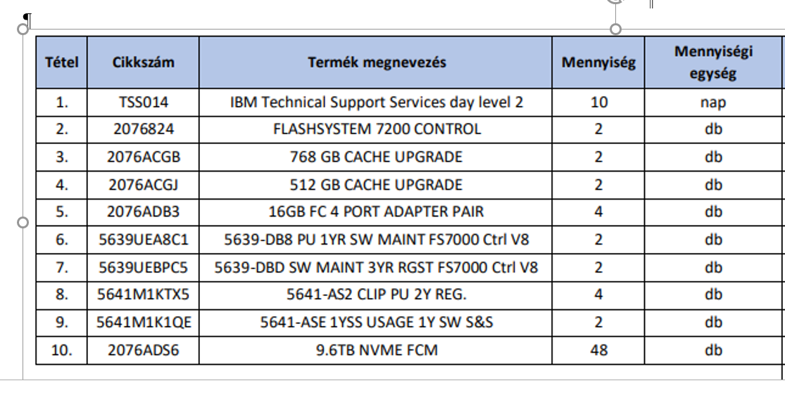
IV. szakasz: Eljárás
IV.1) Meghatározás
IV.1.1) A Kbt. mely része, illetve fejezete szerinti eljárás került alkalmazásra: a Kbt. Második Része, XVI. fejezete
IV.1.2) Az eljárás fajtája: közösségi értékhatárt meghaladó, keretmegállapodás keretében versenyújranyitás
IV.2) Adminisztratív információk
IV.2.1) A közbeszerzési eljárást megindító hirdetmény ²
A hirdetmény száma a Hivatalos Lapban: ¹ TED 2017/S 104-207282
A hirdetmény száma a Közbeszerzési Értesítőben: ¹ (KÉ-szám/évszám)
IV.2.2) Hirdetmény közzététele nélkül induló eljárás esetén az eljárást megindító felhívás megküldésének, illetőleg a Közbeszerzési Hatóság tájékoztatásának napja: ² (éééé/hh/nn)
V. szakasz: A szerződés teljesítése
V.1 A szerződést kötő fél (felek)
V.1.1) A szerződést kötő fél (felek) ¹
cég: Areus Zrt.
azonosító: 100159
székhely: 1037 Budapest Montevideo u. 5.
cégjegyzék szám: 01 10 047135
adószám: 23469507-2-41
bankszámlaszám: 11600006 00000000 64985936
képviseli: Nagy Péter
képviselő titulusa: vezérigazgató

és
cég: Inter-Computer-Informatika Zrt.
azonosító: 100039
székhely: 1118 Budapest, Gombocz Zoltán utca 12. fszt. 1.
cégjegyzék szám: 01 10 044769
adószám: 12857074-2-43
bankszámlaszám: 10700347-26594608-51100005
képviseli: Bajzáth János Bence
képviselő titulusa: igazgatósági tag

és
cég: Delta Systems Kft.
azonosító: 200224
székhely: 1134 Budapest, Róbert Károly krt. 70-74.
cégjegyzék szám: 01-09-882938
adószám: 13978774-2-41
bankszámlaszám: 10402166-50485548-55481006
képviseli: Szűcs Norbert
képviselő titulusa: ügyvezető

és
cég: EURO ONE Számítástechnikai Zrt.
azonosító: 100061
székhely: 1145 Budapest, Újvilág utca 50-52.
cégjegyzék szám: 01-10-041733
adószám: 10649297-2-44
bankszámlaszám: 10918001-00000057-22480051
képviseli: Kucska Árpád
képviselő titulusa: vezérigazgató

és
cég: Invitech ICT Services Kft.
azonosító: 200747
székhely: 2040 Budaörs, Edison utca 4.
cégjegyzék szám: 13 09 190552
adószám: 25836965-2-13
bankszámlaszám: 10950009-00000005-03841526
képviseli: Ilosvay Csaba és Márton László együttesen
képviselő titulusa: más munkavállaló

és
cég: HumanoiT Kft.
azonosító: 200367
székhely: 1138 Budapest, Madarász Viktor utca 47-49.
cégjegyzék szám: 01-09-938885
adószám: 13606022-2-41
bankszámlaszám: 11711003-21239782-00000000
képviseli: Boldog Árpád
képviselő titulusa: ügyvezető

és
cég: Sysman Informatikai Zrt.
azonosító: 200365
székhely: 1037 Budapest, Montevideo u. 10.
cégjegyzék szám: 01-10-044874
adószám: 12948901-2-41
bankszámlaszám: 10100833-56598700-01000001
képviseli: Hermesz Miklós
képviselő titulusa: vezérigazgató
V.2) A szerződés teljesítése
V.2.1) A teljesítés szerződésszerű volt x igen ○ nem
A nem szerződésszerű teljesítés indoka:
V.2.2) A szerződés teljesítésének ajánlatkérő által elismert időpontja: 2020.12.17. (éééé/hh/nn)
V.2.3) Az ellenszolgáltatás teljesítésének időpontja: 2020.12.31 (éééé/hh/nn)
V.2.4) A szerződés értéke
A kifizetett ellenszolgáltatás értéke ÁFA nélkül: 149 197 622,- Ft + áfa.
Pénznem: HUF

VI. szakasz: Kiegészítő információk
VI.1) További információk: ²

_________________________________________________________________________________________________________
¹ szükség szerinti számban ismételje meg
² adott esetben

